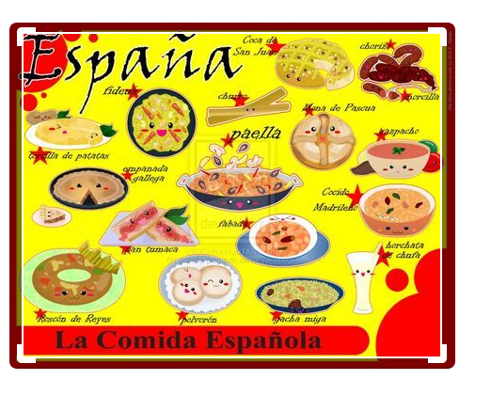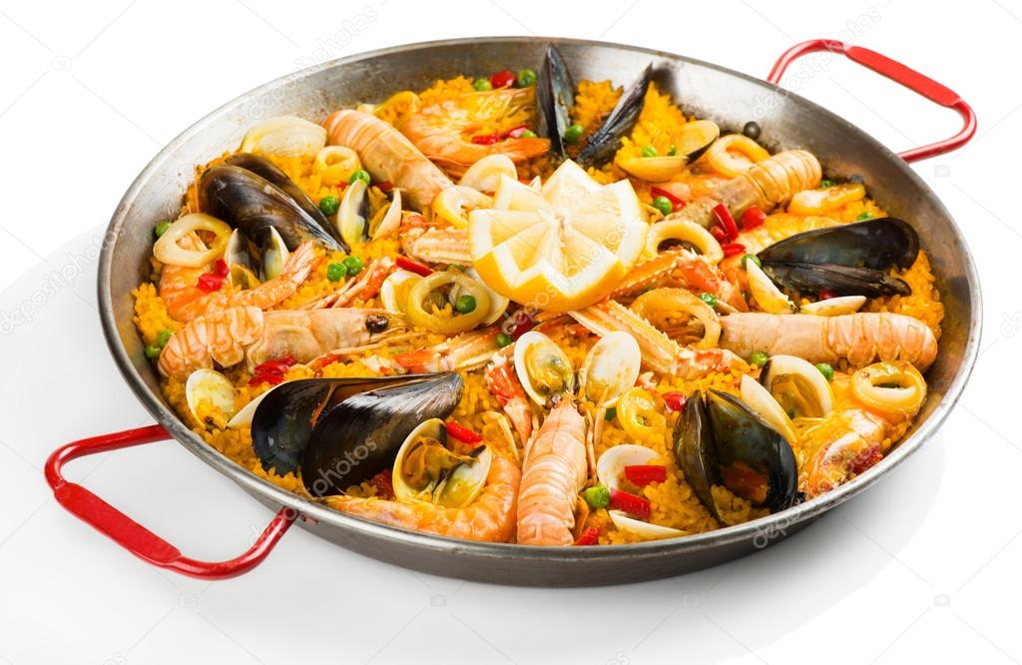

LA SANDIA

La sandia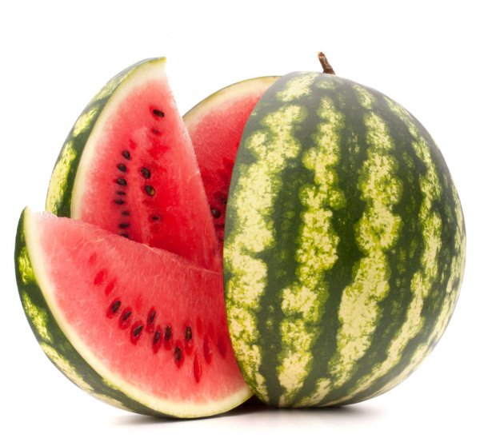

**Plato típico de Andalucía (al sur de España).**

**Es una sopa fría que se prepara con hortalizas crudas : tomate, cebolla, pimiento y pepino, mezcladas con vinagre, ajo, aceite y miga de pan.**

MENU DEL 18 DE MAYO

LA PAELLA

LA PAELLA

**La paella es un plato originario de Valencia (España).**

**Su ingrediente primero es el arroz, habitualmente acompañado por mariscos, pollo, legumbres y otros alimentos.**

EL GAZPACHO

